**9.1. Критический анализ информационной среды университета.**

Сегодня в российском обществе в политической, социально-экономической и научно-технической сферах произошли значительные изменения, которые потребовали от системы высшего образования опережающего развития, вбирающего в себя новейшие тенденции в теоретической и практической дидактике. Отсюда образовательная среда современных вузов страны стала зависимой от информационных технологий, что привело к поиску новых инструментов, форм и методов как в процессе обучения отдельным дисциплинам, так и при управлении в рамках всего вуза.

В настоящее время каждое учебное заведение создает свою информационно-образовательную среду, опирающуюся на информационное пространство всего общества.

Информационно-образовательную среда - система программно-аппаратных средств и психолого-педагогических условий, способствующих информационному взаимодействию между субъектами образовательного процесса. При этом, по нашему убеждению, информационно-образовательная среда находится в постоянном развитии и движении, выполняя тройную функцию.

Во-первых, она является источником информации и информационной системой, функционирующей на основе сетевых технологий, программных и технических средств, организационного, методического и математического обеспечения.

Во-вторых, она является пространством, в котором студенты осуществляют деятельность, благодаря чему происходит их личностное развитие. С помощью среды возможен выбор ими альтернативных способов действия.

В-третьих, она предназначена для повышения эффективности и доступности образовательного процесса подготовки студентов.

*В стандарте 2014 года устанавливается:*

* Образовательная организация обязана обеспечить в течение всего периода обучения индивидуальный доступ обучающегося к электронной информационно-образовательной среде из любой точки, в которой имеется доступ к информационно-телекоммуникационной сети Интернет, как на территории организации, так и вне ее.
* Электронная информационно-образовательная среда организации должна обеспечивать: доступ к учебным планам, рабочим программам дисциплин (модулей), практик, к изданиям электронных библиотечных систем и электронным образовательным ресурсам, указанным в рабочих программах; фиксацию хода образовательного процесса, результатов промежуточной аттестации и результатов освоения основной образовательной программы; проведение всех видов занятий, процедур оценки результатов обучения, реализация которых предусмотрена с применением электронного обучения, дистанционных образовательных технологий; формирование электронного портфолио обучающегося, в том числе сохранение работ обучающегося, рецензий и оценок на эти работы со стороны любых участников образовательного процесса; взаимодействие между участниками образовательного процесса, в том числе синхронное и (или) асинхронное взаимодействие посредством сети Интернет.

*В стандарте 2018 года:*

* Образовательным организациям разрешено использовать ресурсы иных организаций для обеспечения условий функционирования электронной информационно-образовательной среды.
* Требования к электронной информационно-образовательной среде дифференцированы в зависимости о того, использует ли образовательная организация электронное обучение и дистанционные образовательные технологии или нет. Такие «опции» электронной информационно-образовательной среды, как фиксация хода образовательного процесса, результатов промежуточной аттестации и результатов освоения программы магистратуры; проведение учебных занятий, процедур оценки результатов обучения, реализация которых предусмотрена с применением электронного обучения, дистанционных образовательных технологий; взаимодействие между участниками образовательного процесса, в том числе синхронное и (или) асинхронное взаимодействие посредством сети Интернет - необходимы, если образовательная организация реализует образовательную программу с применением электронного обучения, дистанционных образовательных технологий.
* В портфолио обучающихся требуется сохранение работ и оценок за эти работы, требование к хранению рецензий исключено.

Не претерпели изменений базовые требования к соответствию функционирования электронной информационно-образовательной среды законодательству Российской Федерации - Федеральному закону от 27.07.2006 № 149-ФЗ «Об информации, информационных технологиях и о защите информации» и Федеральному закону от 27.07.2006 № 152-ФЗ «О персональных данных».

**Электронная информационно-образовательная среда РГПУ им. А. И. Герцена:**

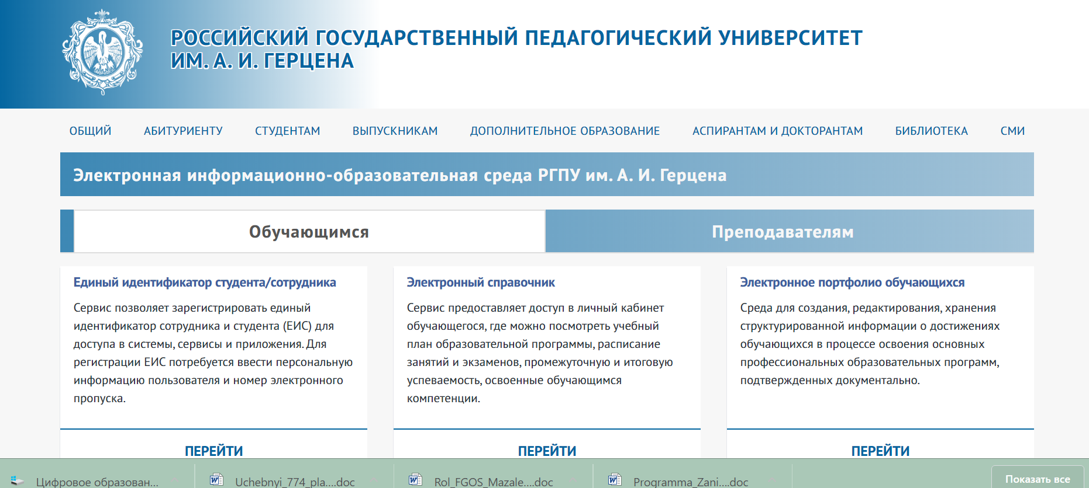

* Единый идентификатор студента/сотрудника

(Сервис позволяет зарегистрировать единый идентификатор сотрудника и студента (ЕИС) для доступа в системы, сервисы и приложения. Для регистрации ЕИС потребуется ввести персональную информацию пользователя и номер электронного пропуска);

Сложный доступ, периодические сбои сайта во время ажиотажа поступающих.

* Электронный справочник

(Сервис предоставляет доступ в личный кабинет обучающегося, где можно посмотреть учебный план образовательной программы, расписание занятий и экзаменов, промежуточную и итоговую успеваемость, освоенные обучающимся компетенции);

Не всегда актуальные расписания, изменения местоположения учебных планов, ошибки в выставлениях промежуточных аттестаций.

* Электронное портфолио обучающихся

(Среда для создания, редактирования, хранения структурированной информации о достижениях обучающихся в процессе освоения основных профессиональных образовательных программ, подтвержденных документально);

Интересная задумка и достаточно удобная для подачи заявки на повышенную стипендию, однако не принятая университетом.

* Электронная документация ОПОП

(Сервис предоставляет доступ к содержанию основных профессиональных образовательных программ, реализуемым в университете: актуальным учебным планам, рабочим программам дисциплин, программам практик и государственной итоговой аттестации);

* Центр дистанционной поддержки обучения

(Система дистанционной поддержки обучения на базе LMS Moodle. Обеспечивает поддержку образовательного процесса средствами дистанционных технологий);

Moodle удобная платформа, но с ней не могут иногда даже справиться в одиночку преподаватели(выложить тест или лекцию), требуется дополнительная помощь. Бывают сбои в работе.

* Электронный атлас

(Сервис обеспечивает доступ к информации об основных профессиональных образовательных программах университета текущего года приема по всем направлениям подготовки, преподавателях и кафедрах, участвующих в реализации программ);

* Электронные и печатные ресурсы фундаментальной библиотеки имени императрицы Марии Федоровны

(Доступ к сервисам: Личный кабинет читателя, Электронный каталог, Книгообеспеченность, Новые поступления, Периодические издания, сервисы информационной поддержки пользователей и помощи в публикационной деятельности, навигация по образовательным и научным онлайн ресурсам);

* Электронный путеводитель

(Сервис обеспечивает эффективное взаимодействию с работодателями для формирования банка актуальных вакансий, помогает студентам и выпускникам университета найти хорошую работу);

* Виртуальная приемная

(Общественная приемная для общения с должностными лицами университета по интересующим вас вопросам).

Сервисы РГПУ им. А.И. Герцена, представленные на сайте (<https://eos.herzen.spb.ru/>) имеют краткое описание и ссылку для перехода на интересующий сайт. У каждого сервиса важные задачи без осуществления которых работа ВУЗа будет не такой эффективной.